Trabajo Práctico Integrador
[Gestión de vacaciones mediante Chatbot]

Alumnos
Nicolás Ghersinich
Tecnicatura Universitaria en Programación - Universidad Tecnológica Nacional.
Organización Empresarial
Docente Titular
Mario López
Docente Tutor
Pablo García

Junio 2026

Trabajo Práctico Integrador
INTRODUCCIÓN
Este trabajo tiene como objetivo analizar y optimizar el proceso de gestión de vacaciones de una empresa mediante la implementación de un chatbot automatizado. Para eso, se realizará un modelado del proceso utilizando BPMN 2.0 y se propondrá una solución automatizada para agilizar la solicitud y aprobación de vacaciones de los empleados.

DESCRIPCIÓN DE LA EMPRESA
Se utilizará una empresa inventada, denominada "SoftCode Solutions Co.", dedicada al desarrollo de software.
Actualmente la gestión de vacaciones se realiza de forma manual mediante planillas de Excel y correos electrónicos, dificultando así el control y seguimiento de las solicitudes, generando posibles errores y demoras en la respuesta. Por este motivo se propone desarrollar un sistema de gestión de vacaciones con un chatbot que automatice el proceso de solicitud y validación de vacaciones.

PROCESO ACTUAL (AS-IS)
- El empleado envía un correo solicitando vacaciones.
- RRHH recibe la solicitud, busca al empleado en la planilla de Excel y verifica los días disponibles.
- Si tiene saldo suficiente, aprueba la solicitud.
- Si no tiene saldo suficiente, rechaza la solicitud.
- RRHH notifica al empleado por correo.

Problemas:
- Demoras en la respuesta.
- Trabajo manual repetitivo.
- Posible error de verificación.
- Dependencia de RRHH.

PROCESO MEJORADO (TO-BE)
- El empleado inicia conversación con el chatbot.
- El chatbot solicita el DNI.
- El chatbot consulta en la base de datos.
- El chatbot solicita la cantidad de días de vacaciones.
- El sistema verifica el saldo disponible.
- Si tiene saldo suficiente: Aprueba la solicitud, actualiza el saldo e informa al empleado.
- Si no tiene saldo suficiente: Rechaza la solicitud e informa al empleado.

Beneficios:
- Respuesta inmediata.
- Menos carga para RRHH.
- Menor margen de error.
SIMULACIÓN DE BASE DE DATOS
DNI | Nombre | Días disponibles
1111 | Daniel González | 12
2222 | Manuel Rodríguez | 18
3333 | Sergio Gómez | 22
4444 | Pedro Fernández | 15
5555 | Lucas Pérez | 6
6666 | Pablo López | 8

DECISIONES DEL PROCESO (GATEWAYS)
Gateway 1: Verificación de empleado
Pregunta:
¿El DNI ingresado existe en la base de datos?
- Sí → Continuar con la solicitud.
- No → Mostrar un mensaje de error y finalizar el proceso.

Gateway 2: Verificación de saldo de vacaciones
Pregunta:
¿El empleado tiene suficientes días disponibles?
- Sí → Aprobar solicitud e informar el saldo actualizado.
- No → Rechazar solicitud e informar la cantidad de días disponibles.

GESTIÓN DE ESTADOS

Estado 1: Inicio
El usuario inicia la conversación con el chatbot.

Estado 2: Esperando DNI
El chatbot solicita el DNI del empleado.

Estado 3: Validación de empleado
El sistema verifica que el DNI exista en la base de datos.

Estado 4: Solicitud de días
El chatbot solicita la cantidad de días de vacaciones.

Estado 5: Verificación de saldo
El sistema verifica si el empleado posee días suficientes.

Estado 6: Solicitud aprobada
Se actualiza el saldo y se informa al usuario.

Estado 7: Solicitud rechazada
Se informa al usuario que no posee días suficientes.

CAMINO INFELIZ (MANEJO DE ERRORES)

Error 1: DNI inexistente

Usuario: 9999

Bot: El DNI ingresado no se encuentra registrado.

Error 2: DNI inválido

Usuario: hola

Bot: Debe ingresar un DNI numérico válido.

Error 3: Cantidad de días inválida

Usuario: abc

Bot: Debe ingresar una cantidad numérica de días.

Error 4: Saldo insuficiente

Usuario solicita 20 días.

Sistema consulta saldo: 12 días.

Bot: No posee días suficientes para realizar la solicitud.

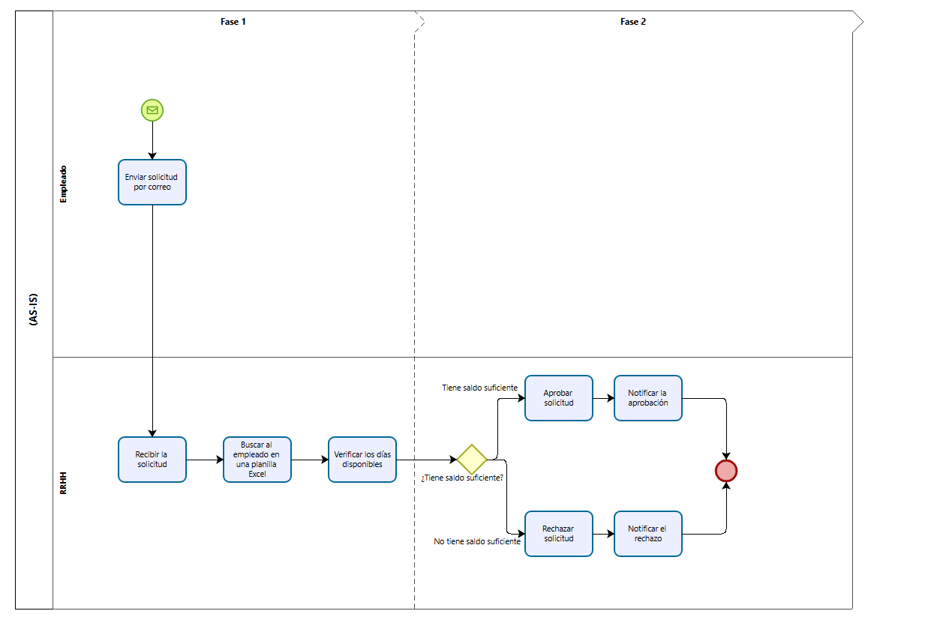

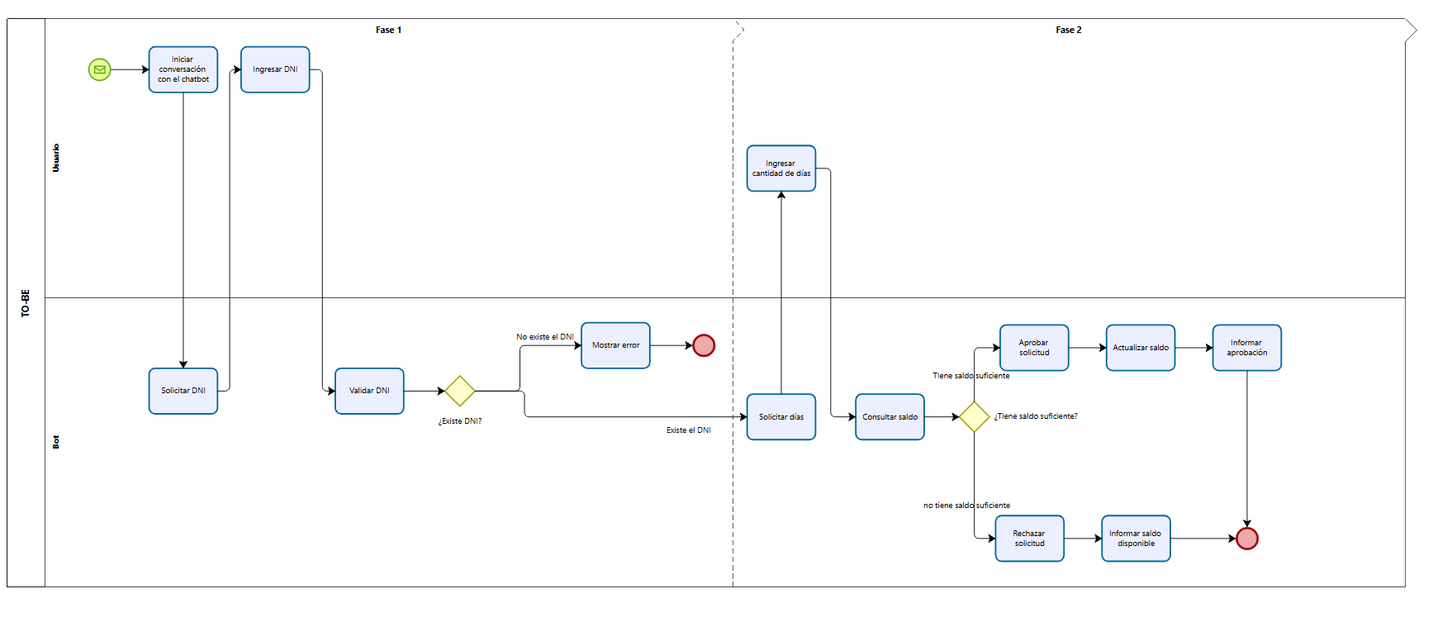
DICCIONARIO DE DATOS
Variable | Tipo | Descripción
dni | Entero | DNI del empleado
nombre | Texto | Nombre del empleado
dias_disponibles | Entero | Días de vacaciones disponibles
dias_solicitados | Entero | Cantidad de días solicitados
estado | Texto | Estado actual de la solicitud

MANUAL DE USUARIO
Inicio de sesión
El usuario inicia una conversación con el chatbot.

Solicitud de vacaciones
- Ingresar DNI.
- Ingresar cantidad de días solicitados.
- Esperar validación.
- Recibir respuesta del sistema.

Posibles respuestas:
- Solicitud aprobada.
- Solicitud rechazada.
- DNI inexistente.
- Datos inválidos.

PLATAFORMA Y LENGUAJE

Plataforma
Se propone una web app automatizada con chatbot integrado.

Lenguaje
Python

Base de datos
Planilla Excel

Control de versiones
GitHub

HERRAMIENTAS DE IA UTILIZADAS

ChatGPT
-Generación y recomendación de ideas (tanto problemática como nombre de la empresa)
-Análisis del proceso
-Asistencia para la elaboración del BPMN (sobre todo prolijidad)
-Asistencia para corroborar entregables

CONCLUSION

La implementación de un chatbot para la gestión de vacaciones permite automatizar tareas repetitivas que normalmente realizaba RRHH, logrando así agilizar la respuesta a los empleados y reducir errores. El modelo BPMN permitió representar con claridad el proceso actual y la propuesta de mejora, facilitando así el análisis y el diseño de la solución.

